5.r.- Velik kao dijete, Enes Kišević
srijeda, 16. rujna 2020.

Dragi moji petaši, nadam se da učenje na daljinu počinje i završava danas!
Trebali ste za danas pročitati pjesmu Velik kao dijete i iz nje ispisati imenice i prdjeve te im odrediti rod (muški, ženski, srednji) i broj (jednina, množina), ali i glagole te prepoznati vrijeme koje izriču ( prošlo, sadašnje, buduće). Vjerujem da ste uspješno odradili zadatak, a sutra ćemo ga zajednički prekontrolirati.
1. Sada promotrite sliku i razmislite je li neobična. Po čemu je ova baka neobična? Viđamo li često bake na romobilima?! Znači li odrasti biti star?! I znači li biti star biti jako ozbiljan?!
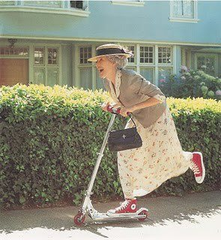

2. Današnji zadatak je ponovno pročitati pjesmicu ili svojim mobitelom očitati kod uz naslov i poslušati kako zvuči, a onda napisati odgovore na sljedeća pitanja:
1. Je li ti se svidjela pjesma? Objasni svoj odgovor.
2. Zašto pjesnik želi ostati dijete i kad naraste?
3. Što ti misliš da pjesnik kaže da je netko velik zato što ostane dijete, npr. profesor, stručnjak za rakete, doktor...?
4. Što ti želiš biti kad narasteš i zašto?

3. I još jedan zadatak: naučiti izražajno, „glumački“ čitati pjesmu.

***I tko želi, može pogledati epizodu Superbake na https://www.youtube.com/watch?v=s-pajDOiLgM .

